***2023***



**数字电路与逻辑设计**

**实验报告**

|  |  |
| --- | --- |
| 专 业： | 计算机科学与技术 |
| 班 级： | CS2203 班 |
| 学 号： | U202215643 |
| 姓 名： | 王国豪 |
| 电 话： | 18312710680 |
| 邮 件： | 2325811477@qq.com |
| 完成日期： | 2023.12.18 |

**实验报告及电路设计评分细则**

|  |  |  |  |  |  |
| --- | --- | --- | --- | --- | --- |
| 评 分 项 目 | 满分 | 得分 | 备注 | |  |
| 文档格式（段落、行间距、缩进、图表、编号等） | 15 |  |  | | 实验报告总分 |
| 实验总体设计 | 10 |  |  | |
| 实验过程 | 50 |  |  | |
| 遇到的问题及处理 | 10 |  |  | |
| 设计方案存在的不足 | 5 |  |  | |
| 心得（含思政） | 5 |  |  | |
| 意见和建议 | 5 |  |  | |
| 电路（头歌） | 100 |  |  | |  |
| 教师签名 |  | | 日 期 |  | |

备注：实验过程将从电路的复杂度、是否考虑竞争和险象、电路的美观等方面进行评分。

实验课程总分=电路（头歌）*0.4+实验报告*0.6目 录

1 实验概述 1

1.1 实验名称 1

1.2 实验目的 1

1.3 实验环境 1

1.4 实验内容 1

1.5 实验要求 3

2 实验总体设计 4

2.1 实验总体设计思路 4

2.2 实验总体设计框架 4

3 实验过程 6

3.1 7段数码管驱动电路设计 6

3.2 无符号比较器（2位、4位、8位） 8

3.3 2选1选择器设计（2位、8位） 12

3.4 十进制可逆计数器（包含状态机、输出函数及整体电路） 16

3.5 两位十进制可逆计数器 20

3.6 交通灯状态机 22

3.7 交通灯输出函数设计 25

3.8 交通灯控制系统 27

4 设计总结与心得 34

4.1 实验总结 34

4.1.1遇到的问题及处理 34

4.1.2设计方案存在的不足 35

4.2 实验心得 35

4.3 意见与建议 35

# 实验概述

## 实验名称

交通灯系统设计。

## 实验目的

本实训将提供一个完整的数字逻辑实验包，从真值表方式构建7段数码管驱动电路，到逻辑表达式方式构建比较器，多路选择器，利用同步时序逻辑构建BCD计数器，最终集成实现为交通灯控制系统。

实验由简到难，层次递进，从器件到部件，从部件到系统，通过本实验的设计、仿真、验证3个训练过程使同学们掌握小型数字电路系统的设计、仿真、调试方法以及电路模块封装的方法。

## 实验环境

软件：logisim-hust-20200118.exe软件一套。

平台：https://www.educoder.net/shixuns/g8vqp5xw/challenges

## 实验内容

某个主干道与次干道公路十字交叉路口，为确保人员、车辆安全、迅速地通过，在交叉路口的每个入口处设置了红、绿、黄三色信号灯。红灯禁止通行；绿灯允许通行；黄灯亮提醒行驶中的车辆减速通行。交通灯控制系统示意图如图1-1所示。

设计一个交通灯控制系统，具体内容及要求如下：

（1）输入信号

输入信号包括高峰期信号H，主干道通行请求PCM，次干道通行请求PCC和总控制台控制信号Online。

（2）输出信号

输出信号包括1个7段数码管显示数字，用于显示红灯、绿灯和黄灯的剩余时间； 6个Led灯，用于显示主干道和次干道的红灯、绿灯和黄灯。

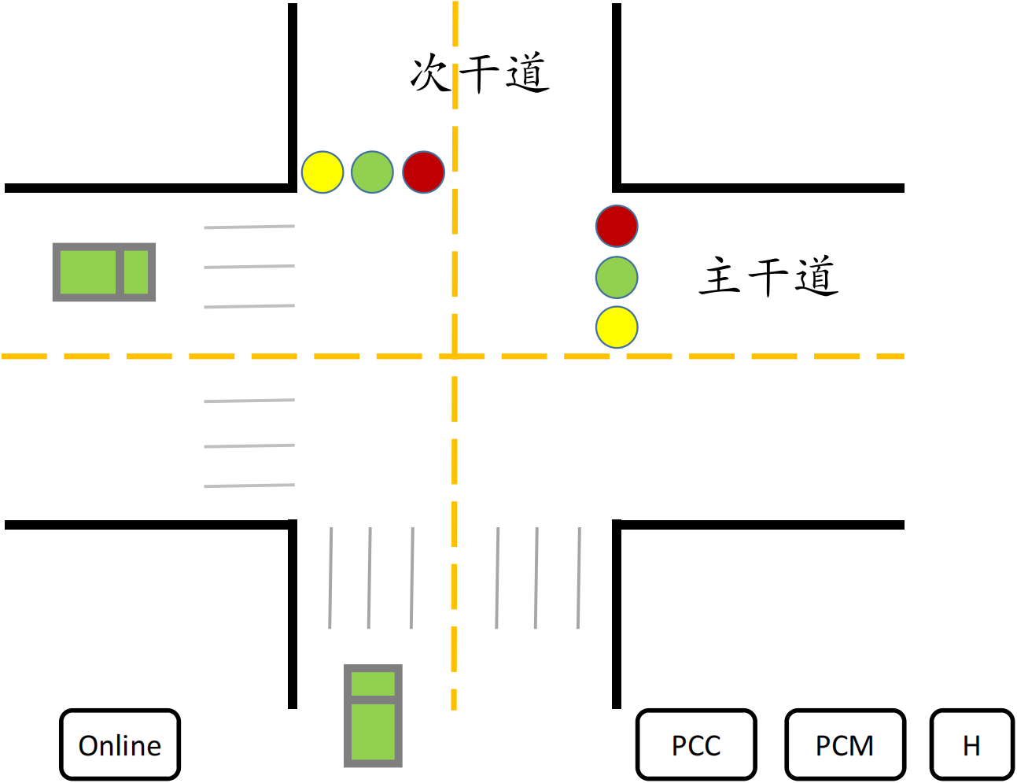

图1-1 交通灯控制系统示意图

（3）具体功能

a. 路口指示灯规则为：“红--绿--黄”循环；

b. 控制参数假设：红灯15秒，绿灯12秒，黄灯3秒；

c. 通行请求定义：主干道通行请求（PCM）包括：主干道方向有车辆信号和次干道有行人通过信号；次干道通行请求（PCC）包括：次干道方向有车辆信号和主干道有行人通过信号。

d. 通行规则1：主干道和次干道均无通行请求，主、次干道两边黄灯“闪亮”。提示：“通过时要注意观察”；

e. 通行规则2：主、次干道一边有通行请求，一边无通行请求，有通行请求一边绿灯亮，它的倒计时时间为16s，归0后重新开始倒计时。

f. 通行规则3：只有主干道有通行请求PCM，此时接收到次干道通行请求PCC，则在绿灯倒计时为0时，考虑次干道方向的车辆或行人通行；只有次干道有通行请求的情况类似。

g. 通行规则4：非高峰时期，主、次干道均有通行请求时，主、次干道交替通行。

h. 通行规则5：高峰时期，主、次干道均有通行请求时，主、次干道交替通行，主干道放行时间（绿灯时间+黄灯时间）加倍。

i. 通行规则6：由交通控制中心发出的总控制台控制信号（Online），当Online=1，本地交通灯控制器控制权“失效”，且主干道放行，次干道禁止通行、当Online=0本地交通灯控制器恢复控制权（接着原来的状态进行运行）。

## 实验要求

（1）根据给定的实验包，将交通灯控制系统切分为一个个实验单元；

（2）对每一个实验单元，按要求设计电路并使用Logisim软件进行虚拟仿真；

（3）设计好的电路在educoder平台上提交并进行评测，直到通过全部关卡。

# 实验总体设计

## 实验总体设计思路

分析头哥上的题目，需要利用状态机，状态输出函数和前面的组合逻辑电路：8位无符号比较器，8位二路选择器，双位BCD双向计数器，设计一个交通灯控制系统，总的来看难度较大，可以考虑从整体到局部进行分析，从小到大进行处理问题。

先进行确定题目中给出的8个状态的含义，以及理解状态之间跳转的条件，然后将状态分类，将交通灯系统分为六个状态：正常、高峰、双闪、主干道单侧通行、次干道单侧通行和紧急情况，考虑四个输入信号分别是 H、PCM、PCC 和 Online，根据状态和输入信号完成状态机和输出函数的自动化生成，最后再进行整合，从倒计时选择，主干道倒计时，次干道倒计时，单侧通行倒计时以及紧急情况选择进行逐个突破。

## 实验总体设计框架

交通灯系统的三个主要模块：状态设计模块、状态转换关系设计模块和显示模块。下面我将对每个模块进行分析：

状态设计模块：这个模块的目标是设计合理的状态，以覆盖各种情况下的交通需求。它考虑了单侧通行、双侧通行和紧急情况下的通行。在双侧通行中，还进一步考虑了主干道通行和次干道通行两种情况。

状态转换关系设计模块：该模块的任务是定义当接收到不同信号时，交通灯状态应如何进行转换。接收到 H、PCM、PCC 和 Online 信号时的状态转换。这个模块需要考虑交通灯状态之间的合理转换逻辑，确保状态转换的顺序和时机是正确的。

显示模块：显示模块负责正确显示交通灯的倒计时和信号。

最终，这三个模块需要有机地结合在一起。当接收到信号时，状态转换模块根据预定的转换规则进行状态转换。转换后的状态由状态设计模块定义，然后显示模块根据当前状态展示正确的倒计时和交通灯信号。详细见 图 2‑1

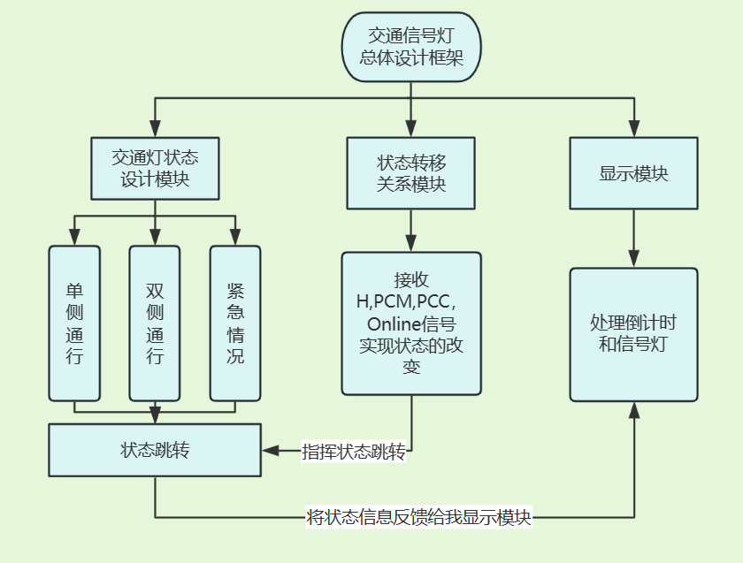

图 2‑1 实验总体设计框架图

# 实验过程

## 7段数码管驱动电路设计

1. 设计思路及设计过程

七段数码管是一种常见的数字显示器件，由七个LED段（a, b, c, d, e, f, g）组成。每个段可以独立地控制亮起（高电平）或熄灭（低电平），通过控制各段的亮灭状态，可以显示0到9的数字以及一些字母和符号。通过分析头哥上的LED引脚的位置，我们可以做出真值表，利用 logisim 里的组合逻辑电路分析直接生成电路图。见图 3‑1

1. 电路图

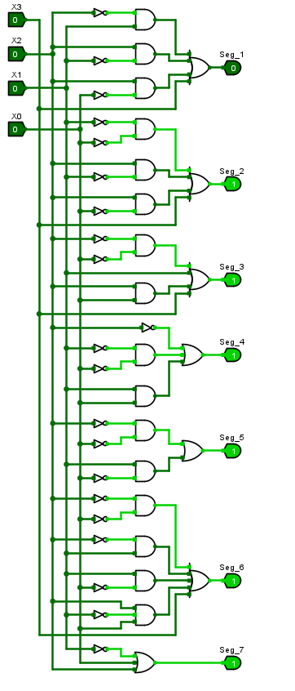

图 3‑1

1. 测试图

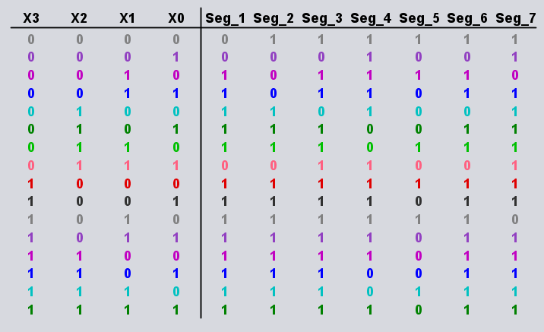

图 3‑2 七段数码管真值表

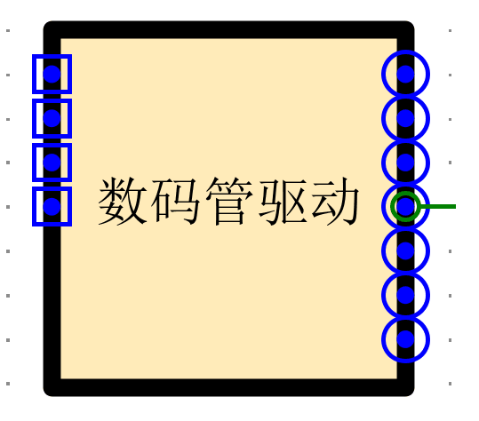

图 3‑3 七段数码管电路封装图

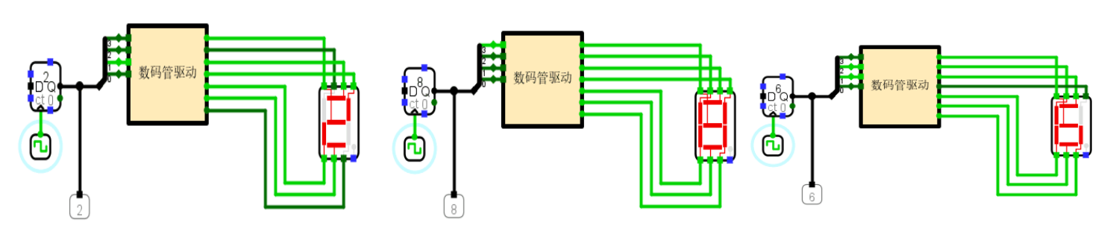

图 3‑4 七段数码管驱动电路测试图

1. 测试分析

通过时钟信号控制输入有效的 BCD 码（0000~1001）进行测试，观察数码管显示状态，数码管可以稳定地按照预期设计显示正确的十进制输入图案，测试结果说明该电路正确且符合设计要求。 通过分析 Logisim 中生成的卡诺图可知，Seg_1 的输出存在险象（见图 3‑5 Seg_1 的卡诺图）。当输入中 X0 = 0,X1 = 1, X3 = 0 时候，输出为 ~X2+X2 ，存在险象。因此可以在输出函数中添加冗余项~X0X1~X3 来消除险象再重新生成电路即可。经检查，其他输出函数未发现险象。

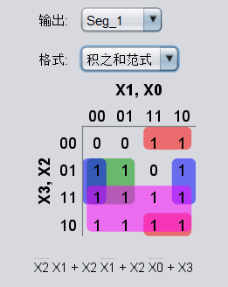

图 3‑5 Seg_1 的卡诺图

## 无符号比较器（2位、4位、8位）

1. 设计思路及设计过程
2. 设计思路如下：

无符号比较器的思路如下：输入输出确定：输入为两个相同位数的二进制码。

输出为比较结果，可以是"Great"（大于）、"Equal"（等于）或"Less"（小于）。总体比较思路：从高位开始比较输入的二进制码。若高位可以比较出大小关系，则直接输出结果"Great"或"Less"。若高位相同，则继续进行低位比较。只要能够比较出大小关系，就输出结果"Great"或"Less"。若到最低位数字都相等，则输出结果"Equal"。

1. 设计过程如下：

对于二位无符号比较器，可以运用下面的逻辑，先两个同或门进行判断要比较的是数不是相等（Equal），接着对Great的情况进行解析，Great包含的情况有两种，一种是高位的X1 大于 Y1，另一种是当 X1 = Y1 下，X2 > Y2 ,把 Equal 和 Great 的情况排除了就是 Less 的情况，这里用一个或非门就可以实现。见图 3‑6 二位无符号比较器电路图。

对于四位无符号比较器和八位无符号比较器，可以利用现有的比较器进行简化过程，将四位分解成两个二位（高位，低位之分），一个 2 位无符号比较器先对两个高位进行比较，若高位可以比较出大小则比较器直接输出结果Great/Less，若高位相同，则输出 Equal 并用第二个 2 位无符号比较器继续进行低位比较，可以比较出大小则输出 Great/Less，若到最低位数字都相等，则输出 Equal。因此通过对两个 2 位无符号比较器的输出进行改造，将输出增加相应的与门和非门，即可将两个 2 位无符号比较器改装成四位无符号比较器。见图 3‑7 四位无符号比较器电路图。

对于八位无符号比较器还是和四位无符号比较器一样的实现原理，利用分线器可以实现位宽相等后同四位无符号比较器一样的实现。见图 3‑8 八位无符号比较器电路图。

1. 电路图

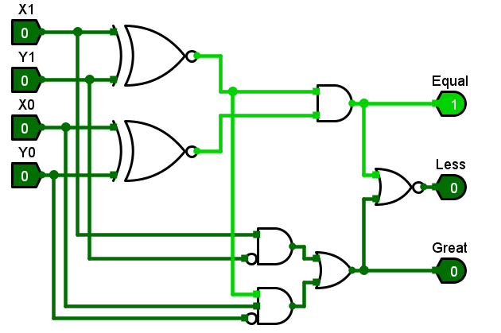

图 3‑6 二位无符号比较器电路图

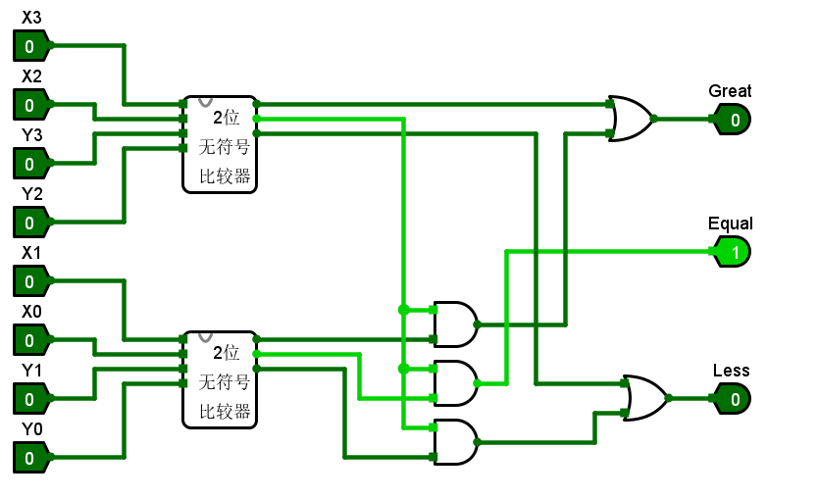

图 3‑7 四位无符号比较器电路图

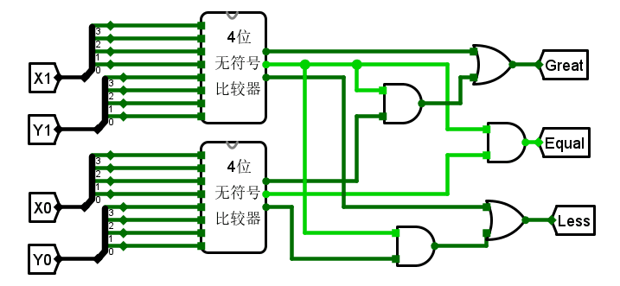

图 3‑8 八位无符号比较器电路图

1. 测试图

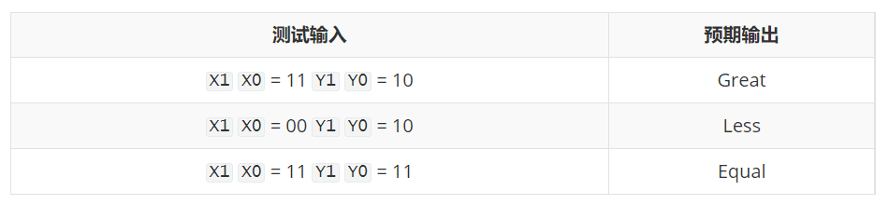

表 3- 1二位无符号比较器测试表

测试结果如图 3‑9 2位无符号比较器测试图。

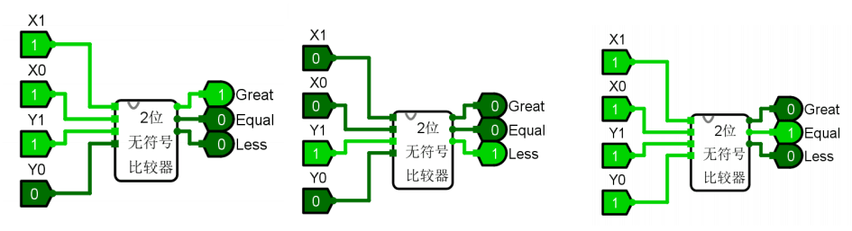

图 3‑9 2位无符号比较器测试图

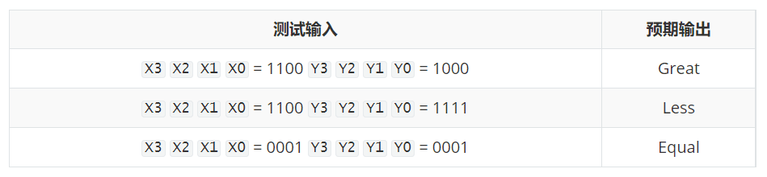

表 3- 2 四位无符号比较器测试表

测试结果如图 3‑10 四位无符号比较器测试图。

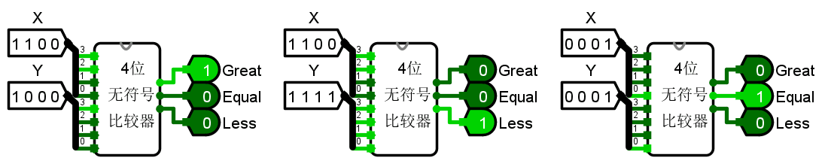

图 3‑10 四位无符号比较器测试图

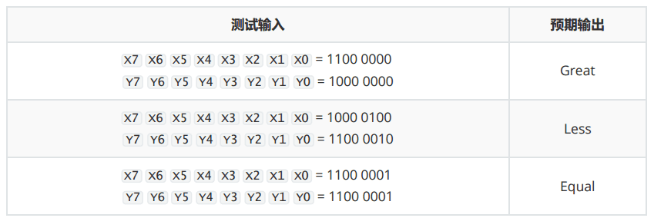

表 3- 3 八位无符号比较器测试表

测试结果如下图 3‑11八位无符号比较器测试图。

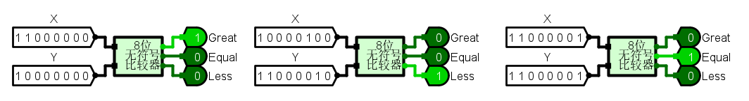

图 3‑11八位无符号比较器测试图

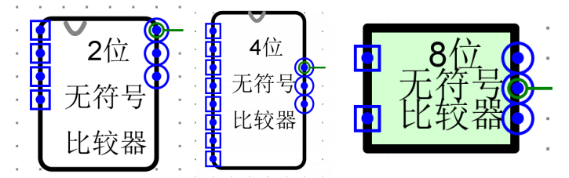

图 3‑12 三种比较器的封装电路图

1. 测试分析

对于这三个比较器的测试，我选择新开一个文件，文件里面测试电路中包含原始电路封装的那部分将输入输出换成引脚，对每个比较器进行多次测试，选取其中的三组写在报告中，经过检查，输出正常。

关于险象的检查，经过检查，无险象的产生。

## 2选1选择器设计（1位、8位）

1. 设计思路及设计过程

二路选择器（1位）：

二路选择器的功能是需要实现的功能为根据 Sel 的信号选择不同输入作为输出。当 Sel=0 时输出 X0 的输入，当 Sel=1 时输出 X1 的输入。一共有三个输入，只有一个输出。由于输入和输出之间的关系明确简单，很容易写出输出函数表达式：Out=SelX1+X0~Sel。

最少可以通过三个门进行实现，通过两个与门进行选择Sel不同的时候的输出，最后通过一个或门避免险象的发生，让电路输出稳定。其中一个与门要修改第二个接口，使其反转。见下图 3‑13 二路选择器（1位）。

二路选择器（8位）：

八位的二路选择器具体思路可以参考1位的选择器，但是由于Sel 是一位输入，而 X 和 Y 的输入都是八位，这里我们就需要用到分线器将 Sel 改为 八位，并且将或门和与门的位宽改为 8 位，后面的逻辑实现就和1位的二路选择器一样了，还是最少可以用三个门实现。图 3‑14 二路选择器（8位）。

1. 电路图

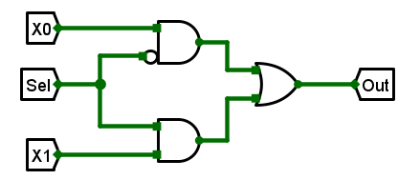

图 3‑13 二路选择器（1位）

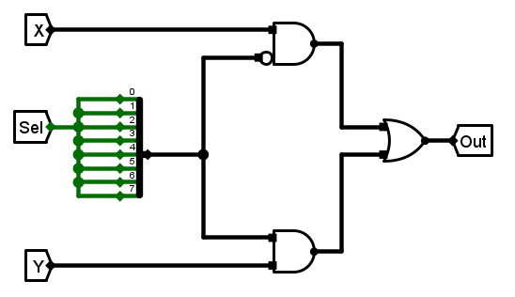

图 3‑14 二路选择器（8位）

1. 测试图

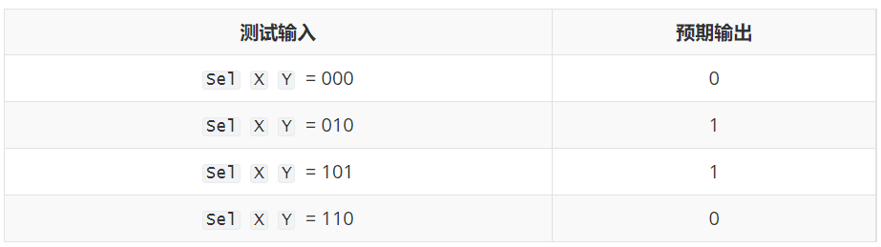

表 3- 4 二路选择器（1位） 测试表

测试结果如下图 3‑15 二路选择器（1位）测试图。

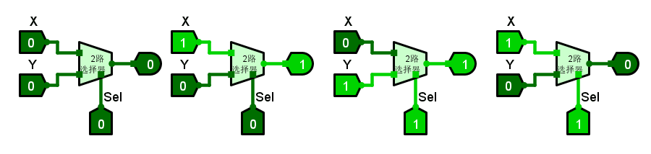

图 3‑15 二路选择器（1位）测试图

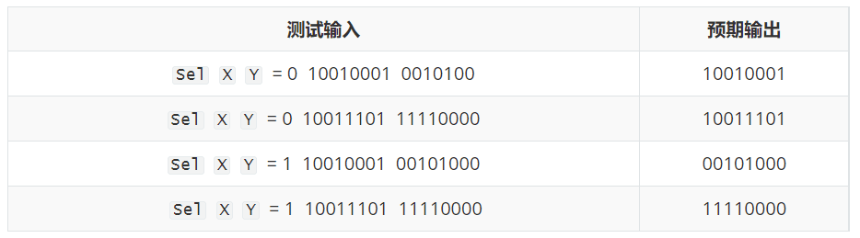

表 3- 5 二路选择器（8位） 测试表

测试结果如下图 3‑16 二路选择器（8位）测试图。

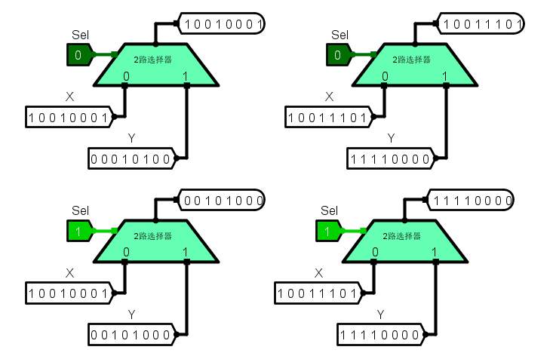

图 3‑16 二路选择器（8位）测试图

1. 测试分析

使用不同组合测试 1 位 2 选 1 选择器和 8 位 2 选 1 选择器中控制 Sel 是否选择正确的输入信号。经多次测试，当 Sel=0 时可以正确选择并输出X0 的输入信号，当 Sel=1 时可以正确选择并输出 X1 的输入信号。两种选择器均能正确实现功能，说明两种电路设计均正确。

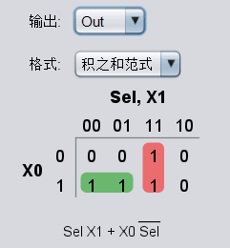

图 3‑17 二路选择器（1位） 卡诺图

通过分析卡诺图（见图 3‑17 二路选择器（1位） 卡诺图）可知，1位二路选择器的表达式存在险象，当X1 X0 = 11 的时候，输出为 Sel + ~Sel，可以通过增加冗余项 X1 X0 来消除险象。修改后的电路图如下图 3‑18 消除险象后的二路选择器电路图（1位）。对于二路选择器（8位）的险象处理也是同样的道理。

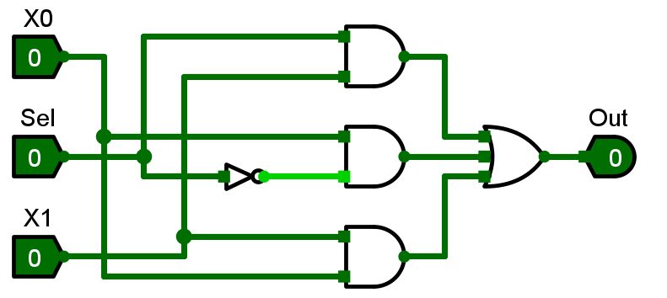

图 3‑18 消除险象后的二路选择器电路图（1位）

## 十进制可逆计数器（包含状态机、输出函数及整体电路）

1. 设计思路及设计过程

十进制可逆计数器的功能为能够根据 Mode 的输入控制计数器进行模十的递增或递减计数并产生进位或借位。为了更加容易实现该计数器的全部功能，需要先处理状态机模块、输出函数模块，最后再通过组合实现可逆计数器的功能。

1. 十进制可逆计数器状态机设计

分析总的状态数目为10，因此输入为四位BCD码和一位Mode控制信号，输出也为四位的BCD码，当 Mode=0 时，输出信号 N3N2N1N0=输入信号 S3S2S1S0+1，当 Mode=1 时，输出信号 N3N2N1N0=输入信号 S3S2S1S0-1。利用老师提供的 EXCEL 文件可自动生成相应逻辑表达式，使用 logisim 的分析组合逻辑电路功能即可自动生成该电路。状态转移表见下图 3‑19 状态机转移表。

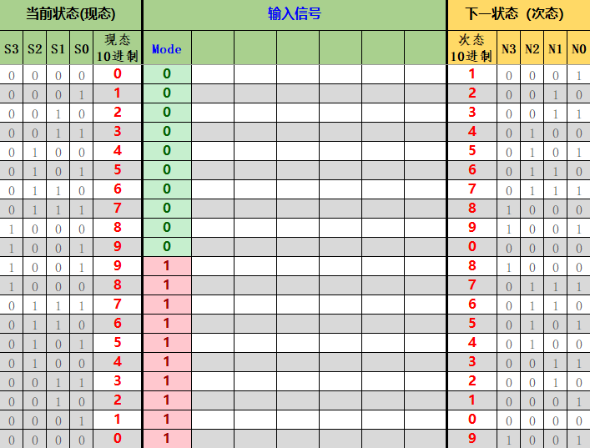

图 3‑19 状态机转移表

1. 十进制可逆计数器输出函数设计

根据十进制可逆计数器的功能，该计数器需在正向计数到 9 时，反向计数到 0 时输出1，而其他情况输出0。即Mode=0且S3S2S1S0=9时Cout=1，Mode=1且S3S2S1S0=0时 Cout=1，其余情况 Cout=0。真值表见图 3‑20 输出函数的真值表。

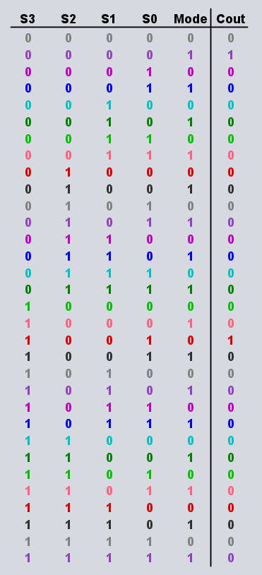

图 3‑20 输出函数的真值表

1. 组合电路

根据交通灯系统需求，该计数器需按照一定时钟周期自动计数，且需要可异步置位

功能，因此整体电路除上述两个模块还需增加四个 D 型触发器，通过时钟输入和预制

控制与输入来实现同步计数和异步置位。时钟信号接在 D 触发器 CP 端，使计数器的状态跟随时钟稳定变化。因异步写入需要不受时钟信号影响，因此需将预置数据的信号接在置位端和复位端。因该触发器的直接置 0 端和直接置 1 端为高电平有效，因此将 Di（i=0,1,2,3）接入直接置 1 端，将~Di 接入直接置 0 端，当 PreSet=1 时，异步写入Din，可使触发器按照预置数据实现异步置位。实现异步置位和同步计数后，便可将状态机模块和输出函数模块一同组合起来。四个 D 型触发器将状态机的四位输出作为输入，两个模块都将 D 触发器的输出 Q 作为输入，并且接入相同 Mode 控制信号，使两个模块可以正确实现连续计数和进位借位输出的功能。最后再将四个 D 触发器的输出接到四引脚输入的输出 Q，输出当前的记数值。至此，整体电路的设计便成功完成。

1. 电路图

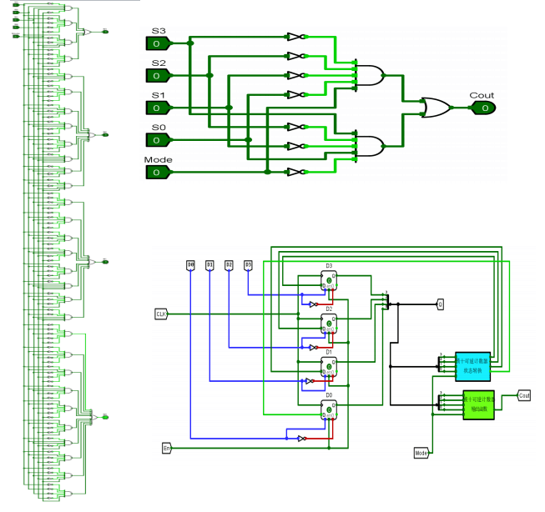

图 3‑21 十进制可逆计数器电路图

1. 测试图
2. 状态机

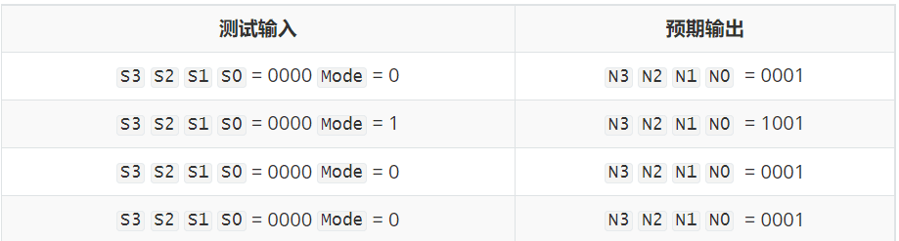

表 3- 6 状态机的测试表

测试结果如下图 3‑22 状态机测试图。

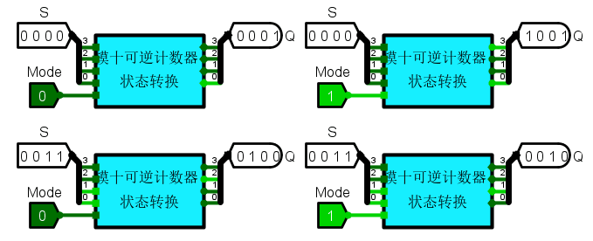

图 3‑22 状态机测试图

1. 输出函数

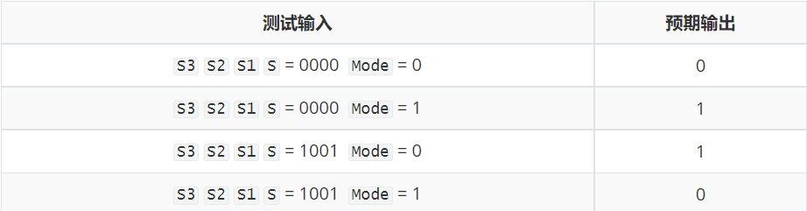

表 3- 7 输出函数测试表

测试结果如下图 3‑23 输出函数测试图。

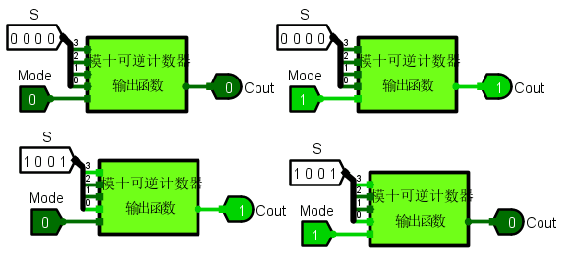

图 3‑23 输出函数测试图

1. 整体电路

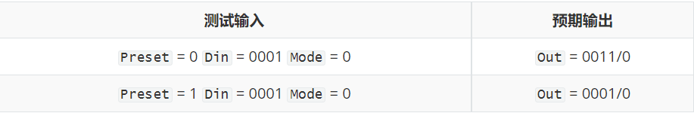

表 3- 8 整体电路测试表

测试结果如下图 3‑24 整体电路测试图。

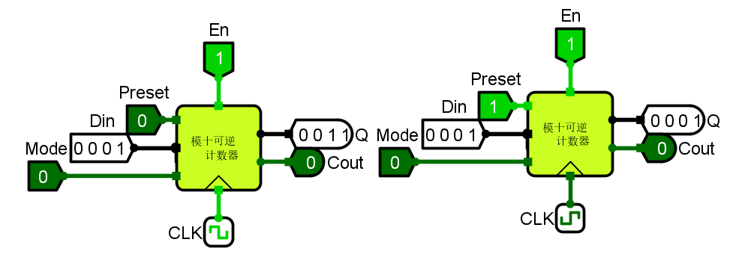

图 3‑24 整体电路测试图

1. 测试分析

进行了多组数据的测试，选取部分测试结果展示，测试的时候的输出与预期的输出符合，满足功能要求，说明电路设计正确。

## 两位十进制可逆计数器

1. 设计思路及设计过程

两位十进制可逆计数器可以通过两个模十可逆计数器进行级联，使能端 En 连接两个模式计数器的使能端，PreSet连接两个计数器的异步置位端，Mode端也连接两个计数器的Mode端，用一个分线器将两个计数器的输出按照低四位，高四位的连接输出到Q，用一个与门判断当两个计数器都是9的时候即整体是99的时候输出1，时钟端CLK连接第一个计数器的时钟端，并将第一个计数器的输出端取非连接到第二个计数器的时钟端，采用的是异步时序电路的设计，十进制可逆计数器的时钟端是上升沿的，如果直接连接到时钟端，则会在进位输出高电平时触发一次跳动，例如08会跳为19，然后变为10，这与预期设计不符，所以应该改为下降沿，即接入一个非门后再接入时钟端。

1. 电路图

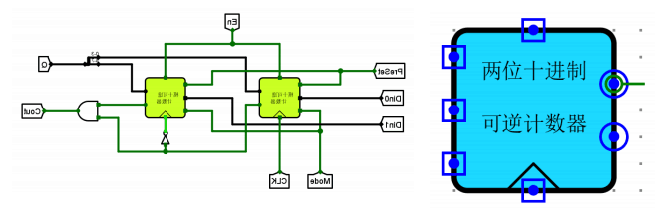

图表 3‑25 两位十进制可逆计数器电路图

1. 测试图

只测试En使能端为1的状态，也就是计数器被开启，除非特殊提及，否则Preset也为0，即不使用异步预置功能，这里的图片都是预设成现态后一次时钟周期后的次态，按照测试顺序从左到右，从上到下。

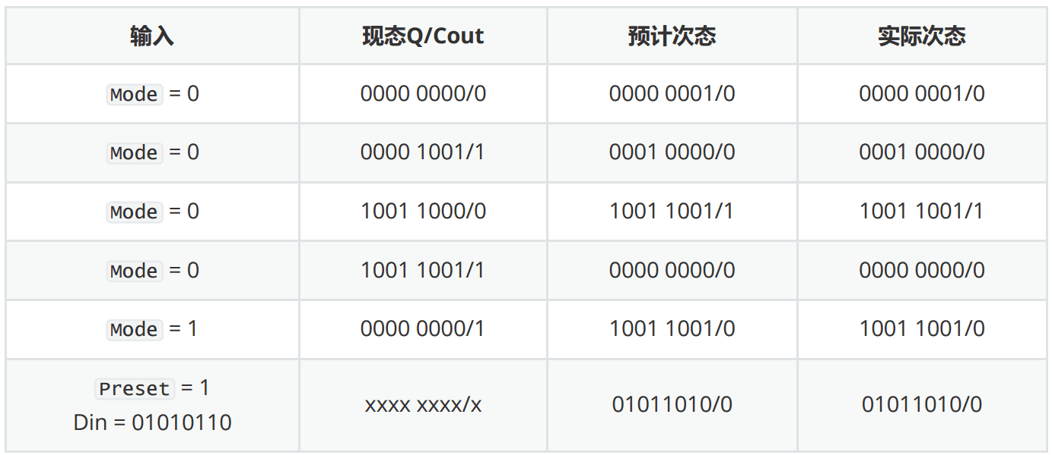

表 3- 9 二位模十可逆计数器测试表

测试结果如下图 3‑26 二位十进制可逆计数器测试图。

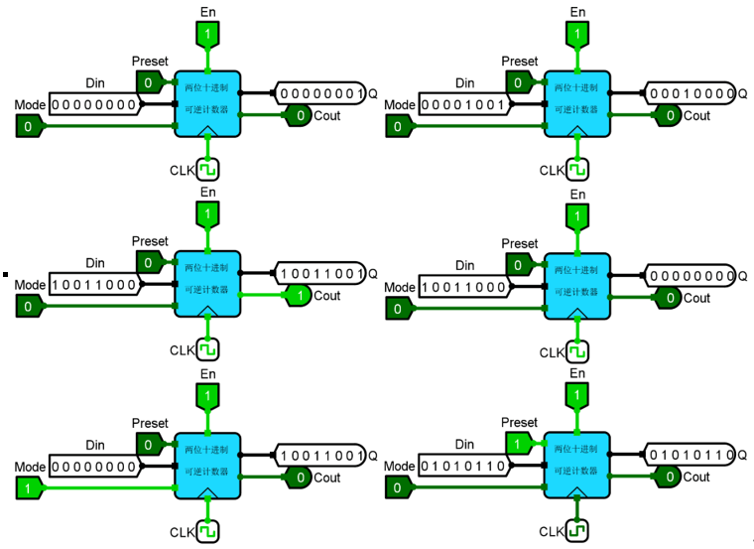

图 3‑26 二位十进制可逆计数器测试图

1. 测试分析

Preset = 0，未开启异步置位时，电路能够正常进行计数，每一次时钟周期都可以按照Mode加一或减一，在计数边缘能够正确输出进位和借位信号，并正确计数，说明正向计数和反向计数的功能都能正常运行。Preset = 1时，打开了异步置位功能，随着预设Din的变化，输出Q也立即变换，说明异步置位的功能能够正确运行，电路设计正确。

## 交通灯状态机

1. 设计思路及设计过程

根据交通灯的通行定义知道存在八个状态，每个状态之间根据主次干道通行请求，高峰期通行请求等信号进行转换，根据原始状态图将Excel中的交通灯控制系统状态机逻辑真值表填写完整就可以自动给出表达式，最后生成电路。给出的状态图如下图 3‑27 交通灯的状态转换图。

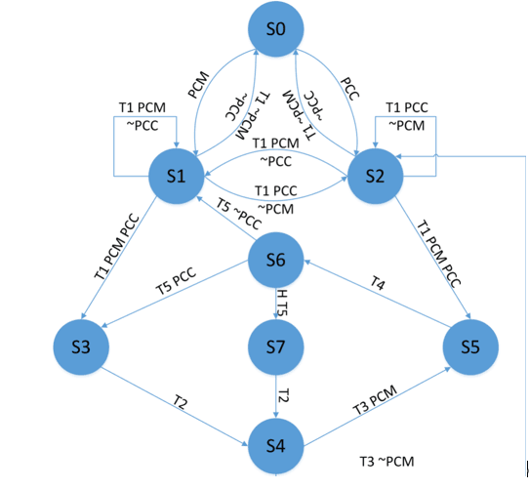

图 3‑27 交通灯的状态转换图

值得注意的是，这个状态图中的状态转移存在遗漏，保持现态不变的情况有些没有给出，通过检查通行规则可以很容易将没有给出的状态转移补齐，并写出完整的真值表。

任何计数状态在读秒未结束时不能任意跳转到其他状态，例如S1状态表示主干道单侧通行，T1信号表示这个绿灯读秒结束，T1不为0时，读秒没有结束，则不能跳转到其他状态，必须继续保持S1状态，其他的状态以此类推，在这里不多加赘述。

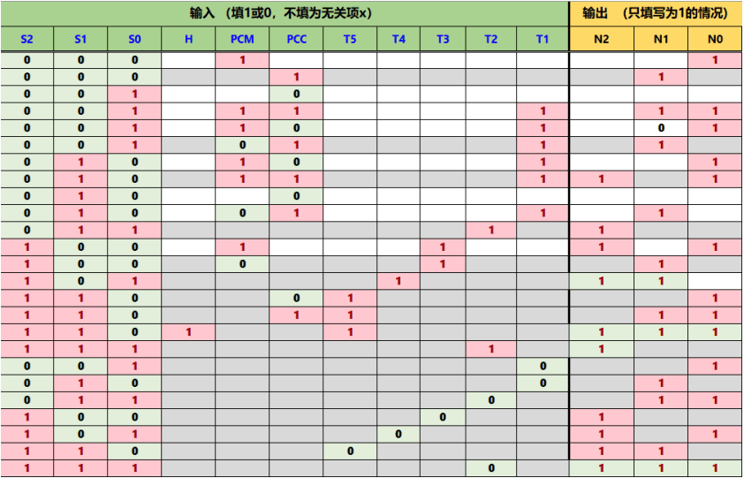

图表 3‑28 状态机的真值表

1. 电路图

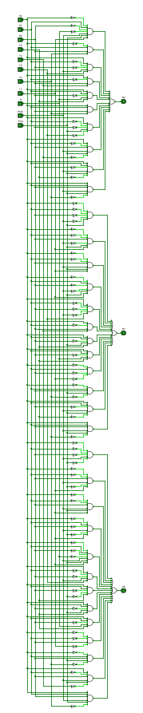

图 3‑29 交通灯状态机电路图

1. 测试图

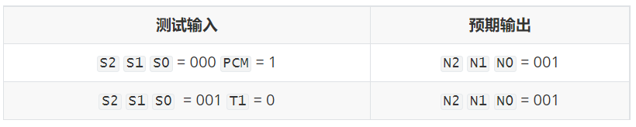

表 3- 10 交通电路状态机测试表

测试结果如下图 3‑30 交通灯状态机测试图。

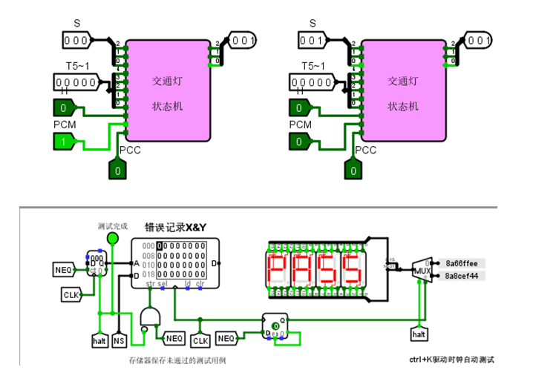

图 3‑30 交通灯状态机测试图

1. 测试分析

S0状态下，主干道有通行请求时，跳转到S1状态。从S2状态读秒未结束时，依旧维持S2状态。测试结果正确，电路能够满足需求。

## 交通灯输出函数设计

1. 设计思路及设计过程

根据交通灯每个状态代表的含义，填写输出函数电路的真值表。输入S状态，输出对应红、黄、绿灯的状态还有倒计时模块的PASS状态。例如S3代表非高峰期主干道通行，绿灯，则主干道绿灯G1 = 1，次干道红灯R2 = 1，主干道读秒，PASS1 = 1。其他的状态都依此类推，可以写出所有状态对应的真值表，最后生成电路，表格见下图 3‑31 交通灯输出函数的真值表。

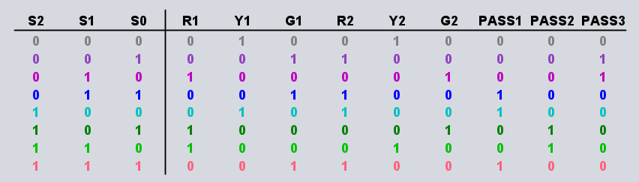

图 3‑31 交通灯输出函数的真值表

1. 电路图

见下图 3‑32 交通灯输出函数电路图。

1. 测试图

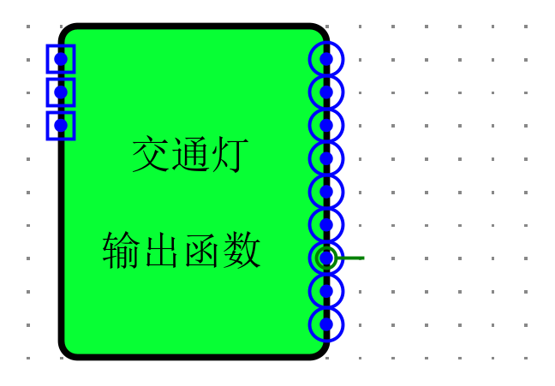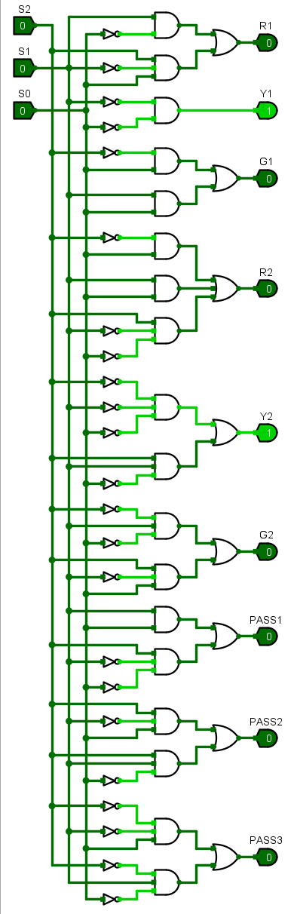

图 3‑32 交通灯输出函数电路图

图 3‑33 交通灯输出函数封装电路图

图 3‑34 交通灯输出函数测试电路图

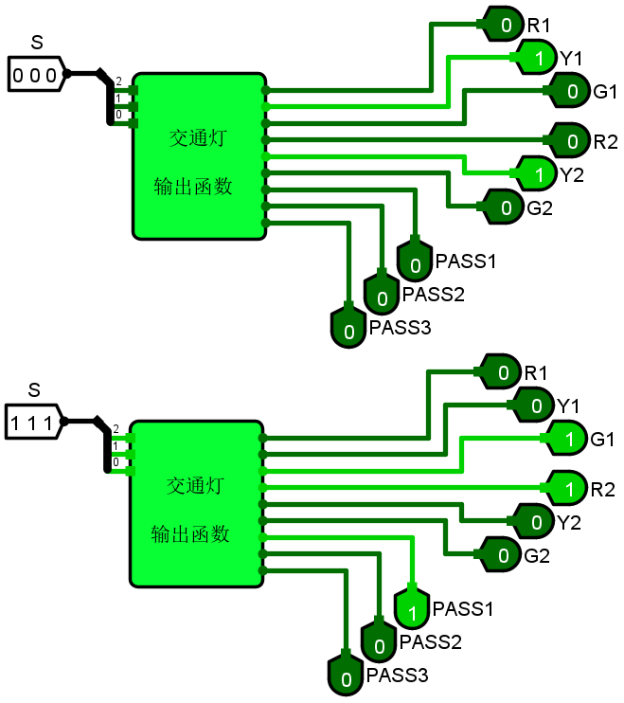

1. 测试分析

测试选取了两个状态S0（000）和S7（111）进行测试，预期结果可以对照图 3‑31 交通灯输出函数的真值表进行比较，可以看出，实际结果和预期结果一致，电路设计正确。

## 交通灯控制系统

1. 设计思路及设计过程

将控制系统分成显示模块，状态转移及输出模块，倒计时选择模块，主干道倒计时模块，次干道倒计时模块，单侧通行模块，紧急情况选择模块。完成子模块，将子模块

组合起来及实现整体的交通灯控制系统。显示模块和状态转移及输出模块已经实现。

1. 倒计时模块

通过三个二路选择器，针对不同情况选择不同的倒计时时间。当紧急情况输入 1 时，代表 Oline 情况，选择输出倒计时为 99 不变。因此将 99 常量接入第一个二路选择器X0 位置，紧急情况加上非门接入第一个选择器的 Sel 端进行控制。当正常工作时，分为主干道通行，次干道通行和单通道通行。第一个选择器 X1 接第二个二路选择器，当主干道通行 PASS1=1 时，选择 Timer1，将 Timer1 接第二个选择器 X1。将第三个二路选择器接在第二个选择器的 X0，当次干道通行时，即 PASS1=0，PASS2=1 时，将倒计时 Timer2 接在第三个二路选择器 X1 端。当 PASS1=0，PASS2=0 即最后一个单行道通行状态，将 Timer3 接入最后一个选择器 X0 端口。

1. 主干道倒计时/次干道倒计时/单侧通行倒计时

三个倒计时模块的设计思路及过程相似度非常高，故只重点阐述主干道倒计时模块设计思路

正常情况下主干道通行时即 PASS1=1 且紧急情况=0，该模块开始工作，因此将PASS1 与紧急情况的非接入使能端。当 T5/T1/T8 中有一个输出一，即上一轮倒计时结束，主干道倒计时开始，则需异步置位进行倒计时重置。

主干道倒计时时间分为高峰期和非高峰期，根据 H 输入信号，利用二路选择器对倒计时时间进行选择置位。在倒计时的过程中还需要在不同时间进行输出，通过八位无符号比较器进行实现。当计数到 1 需要输出主干道黄灯倒计时结束，T3 输出 1。当高峰期，倒计时到 7 表示绿灯倒计时结束，非高峰期倒计时到 4 表示绿灯倒计时结束，T2 输出 1。当倒计时到 0，表示倒计时结束，需要强制翻转，T8 输出 1。至此主干道倒计时模块的电路便设计完成。次干道倒计时和单侧通行倒计时设计思路及过程与主干道倒计时类似，故不再重复阐述。

1. 紧急情况选择

紧急情况选择模块需有紧急信号 Emerge=1 并且 T5，T3 或 T1（单侧绿灯，主次干道黄灯倒计时结束情况）输出结束信号时，才输出紧急情况，因此使用一个 D 触发器进行设计。因该模块一直需要保持工作状态，故使能端接常量 1。Emerge 作为输入接 D 端。这里将 Emerge 的非接入置零端，当 Emerge=0 时，可使触发器一直保持异步置零状态。因为 T5，T3，T1 都是在倒计时为 1 时输出，且该触发器是上升沿触发，因此将 T5，T3，T1 接上或非门，接入触发器的 CP 端。正常时 CP 端保持高电平，当Emerge=1 时，异步控制解除，当 T5，T3，T1 有一个输出是 1，CP 端变成低电平，当T 输出结束的瞬间，即倒计时结束，CP 端变成高电平，此时触发器输出 Emerge 的信号 1。电路变成紧急状态。而当紧急状态结束，Emerge=0 时，触发器又会立即被异步置零，使紧急状态结束。紧急情况选择的设计十分有意思，也十分巧妙。

1. 电路图

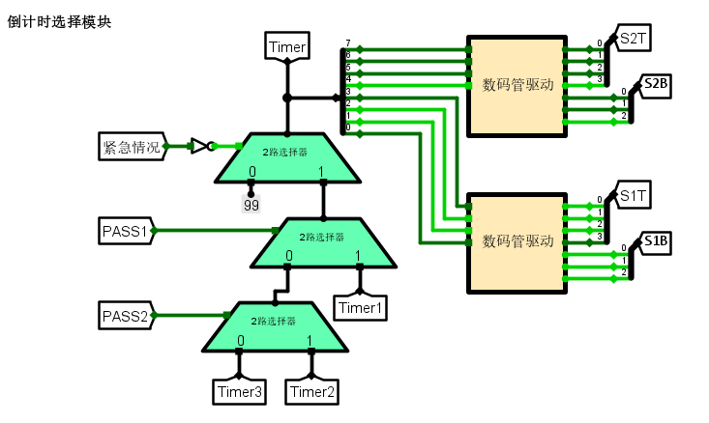

图 3‑35 交通灯的倒计时模块电路图

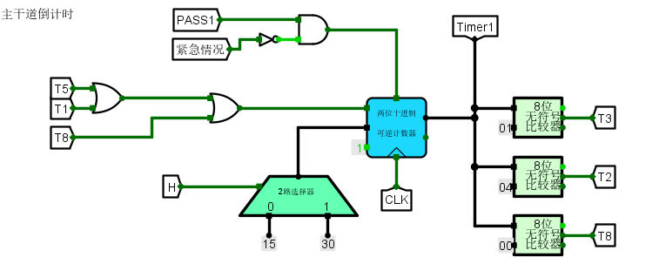

图 3‑36 交通灯主干道倒计时模块电路图

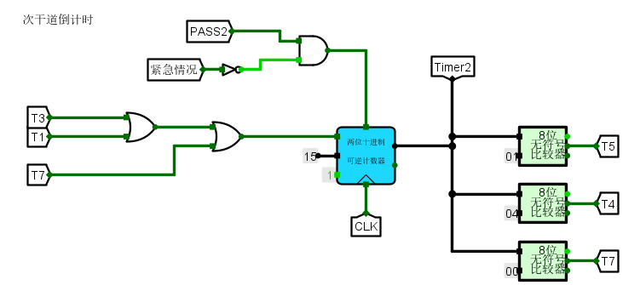

图 3‑37 交通灯次干道倒计时模块电路图

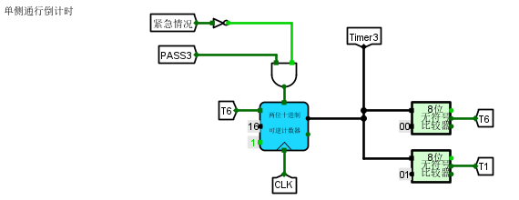

图 3‑38 交通灯单侧通行倒计时模块电路图

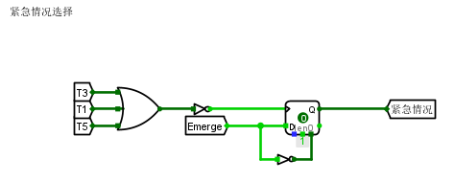

图 3‑39 交通灯紧急情况选择电路图

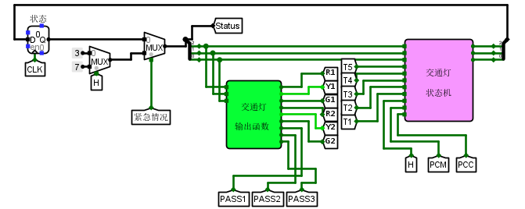

图 3‑40 交通灯状态转移及输出模块电路图

1. 测试图
2. 紧急情况测试

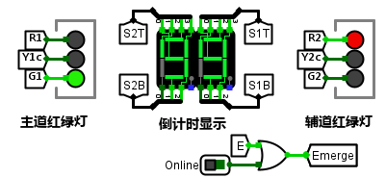

图 3‑41 紧急情况测试图

1. 主干道通行测试

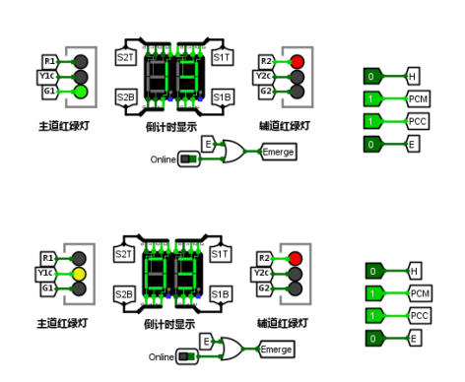

图 3‑42 主干道通行测试图

1. 次干道通行测试图

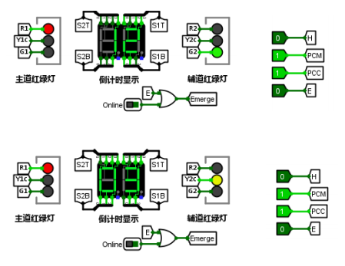

图 3‑43 次干道通行测试图

1. 高峰状态主干道通行测试

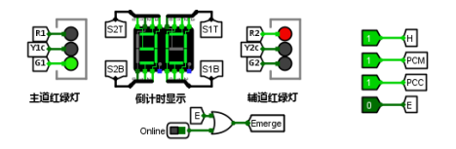

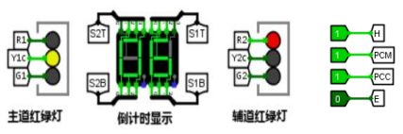

图 3‑44 高峰状态主干道通行测试图

1. 无通行需求时双闪测试

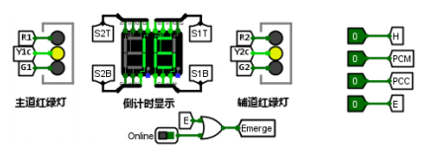

图 3‑45 双闪测试图

1. 单侧通行测试

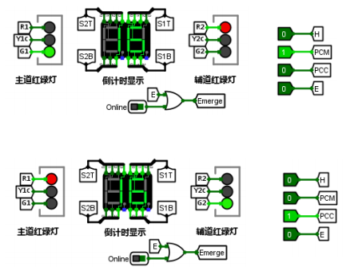

图 3‑46 单侧通行测试图

1. 测试分析

根据多组测试结果，都符合测试预期，当紧急信号到来时，计时器显示99，PCM,PCC 均等于 1，主次交替通行时，主次干道都是倒计时 15s，并在 3 秒时亮黄灯。高峰期主干道倒计时长变为 30s，6 秒时亮黄灯。无 PCM，PCC 输入信号时，两个交通灯均亮黄灯。PCM，PCC 只有一个有信号时，倒计时变为 16s。所有功能实现正确。说明电路设计正确。

# 设计总结与心得

## 实验总结

在本次实验中，我成功地设计了交通灯系统，并通过测试验证了其正确性和稳定性。从设计整体框架到逐步设计每一个元件，我需要将问题抽象化、模块化，再具体化，这对我的思维能力和实际操作能力都有很高的要求，同时也需要我对老师在课上讲授的知识有深刻的理解，并懂得如何应用。

通过交通灯系统的设计，我在问题分析、抽象和解决能力方面得到了很大的锻炼。通过测试和运用，我对数字逻辑电路的知识有了更深刻的理解。通过一次次解决问题，我也更加熟悉 Logisim 的使用。理论知识只有在实践中才能得到真正的应用和巩固。在实验过程中，我遇到了许多问题和困难，但通过不断地思考和尝试，我最终都找到了解决方案。这个过程不仅让我学到了很多知识和技能，也让我锻炼了自己的耐心和毅力。

总之，这次实验让我收获颇丰，不仅提高了我的专业水平，也让我更加深入地了解了数字逻辑电路的应用和设计。我相信这些经验和技能将会对我今后的学习和工作产生积极的影响。

## 4.1.1遇到的问题及处理

在设计整体框架时，我们起初毫无头绪，老师教导我们如何将问题模块化，将一个庞大的任务拆分成一个个更容易解决的小模块，这使我们找到了方向，成功设计出了一个比较好的方案。

在进行交通灯的设计的时候看不懂头哥给的状态图的含义，因为头哥上面给的本身就有问题，后面只有通过自己的不断尝试，才弄懂了状态转换的具体含义，这才正确设计出了正确的电路。

在这个整个的设计中，有时候需要考虑是上升沿还是下降沿的问题，如两位十进制可逆计数器和交通灯的紧急情况下的设计，如果不考虑加个非门的话，电路会出问题，谢谢老师的指导让我解决了问题。

## 4.1.2设计方案存在的不足

（1） 电路存在险象问题。在实验设计时求快，没有对每个电路时否存在险象进行考虑和分析，直到写报告时才去分析并解决险象的问题，而且一些复杂的电路，有很多个输入信号，没办法去检查险象。

（2） 电路化简问题。在写报告的时候我才去把二位无符号简化，一开始设计的时候我直接使用真值表设计，导致电路过于复杂，后面通过查阅资料简化电路才用到较少的门来实现。

（3）电路线路排布不够美观，在设计电路时也是为了赶紧实现电路，线路连接十分混乱，不过在后续写报告时，对原来的电路重新进行了调整重连，提高了电路的美观程度。

## 实验心得

这是一次非常有趣、实践性强、贴近生活且具有现实意义的实验。一开始，老师让我们直接设计一个交通灯框架，大家都一脸茫然。然后，我们从头开始，一步一步地实现每一个小元件，再到实现一个模块，最后完成整个交通灯系统。在这个过程中，我们一点点进步，对整个系统的理解也逐渐深入。最终，成功实现整个交通灯系统，让我心里充满了成就感！

## 意见与建议

在做头歌实验时，觉得实验一些内容的安排不够合理。例如第十一关需要理解的八个状态并没有说明，而是放在了第十二关，在做第十一关时只能靠我们去猜，浪费了很多时间。如果能在第十一关说明清楚状态内容，第十一关是很容易完成的。而且头哥上面给的状态图是存在一些问题的，这也导致我在这浪费了很多时间。

头歌中一些名词，Logsim 中很多引脚没有说明清楚，也是需要我们自己去猜，例如 Timer，Timer1，Timer2，Timer3，Din，T8，T7，如果能够交代清楚的话对我们设计电路很有帮助。

总的来说我对本次实验还是很满意的，收获了很多。希望实验课能也变得越来越完善，越来越好！

|  |
| --- |
| 原创性声明 |
| 本人郑重声明本报告内容，是由作者本人独立完成的。有关观点、方法、数据和文献等的引用已在文中指出。除文中已注明引用的内容外，本报告不包含任何其他个人或集体已经公开发表的作品成果，不存在剽窃、抄袭行为。  已阅读并同意以下内容。  判定为不合格的一些情形：  （1） 请人代做或冒名顶替者；  （2） 替人做且不听劝告者；  （3） 实验报告内容抄袭或雷同者；  （4） 实验报告内容与实际实验内容不一致者；  （5） 实验电路抄袭者。    **作者签名：** |